**遂宁市高2022届第二次诊断性考试**

**文科综合能力测试**

**一、选择题**

居住空间反映夜间城市人口分布，而就业空间反映城市居民白天的工作活动状况。下图为北京市都市区不同圈层按照街道尺度统计的居住与就业情况。据此完成下面小题。

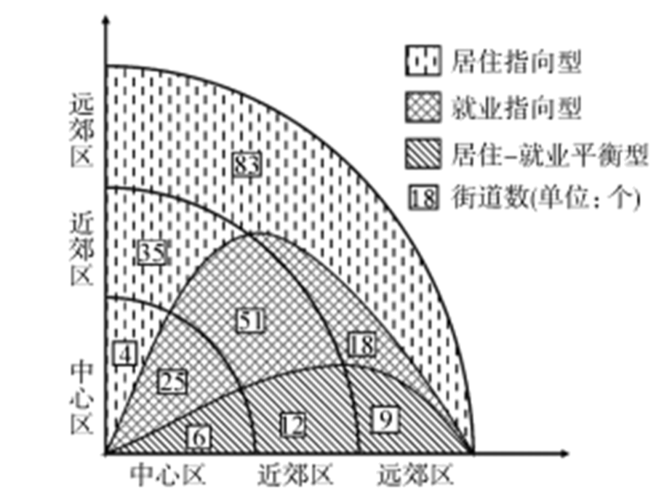

1. 北京都市区三种类型的街道中（ ）

A. 平衡型街道数占总比最低 B. 就业型街道数占总比最高

C. 就业型街道数距市中心越远越多 D. 居住型街道数距市中心越远越少

2. 北京都市区不同圈层居住－就业平衡差异会造成（ ）

A. 中心区工业污染严重 B. 早晚高峰交通易拥堵

C. 商品房销售价格过高 D. 夜晚社会活动噪声扰民

3. 针对图示居住－就业状况，适宜北京城市发展的措施是（ ）

A 中心区集中布局制造业 B. 近郊区兴建高级住宅区

C. 加强远郊区的产业发展 D. 均衡都市内的产业布局

【1题详解】根据图示信息可知，居住－就业平衡型街道数占总比最低，A正确；居住指向型街道数占总比最高，B错误；就业型街道数近郊区数量最多，远郊区数量最少，C错误；居住型街道数距市中心越远越多，D错误。所以选A。

【2题详解】中心区的街道数量较少，且北京中心城区几乎没有工业分布，A错误；根据图示信息可知，居住－就业平衡型数量占总比最低，所以会加大市民的通勤距离和通勤时间，导致早晚高峰交通出现拥堵，B正确；商品房销售价格是多样因素综合作用的结果，不是单纯的居住－就业平衡差异导致的，C错误；根据图示信息无法判断夜晚社会活动对居民区的影响，D错误。所以选B。

【3题详解】根据上题分析可知，北京市的居住－就业平衡差异会造成早晚高峰交通易拥堵，加强远郊区的产业发展，可以减小居民的通勤距离，有效缓解城市交通拥堵，C正确；北京市中心区不适宜布局制造业，A错误；高级住宅区适宜布局在风景优美的地方，城市近郊不一定适宜建设高级住宅区，且兴建高级住宅区对于缓解居住－就业平衡差异的作用较小，B错误；制造业的付租能力较低，不适宜在都市内均衡布局，D错误。所以选C。

英国计划2050年实现温室气体“净零排放”（在既定时间段实现温室气体人类排放与清除的平衡）。下表为2020年英国电力结构。据此完成下面小题。

表：2020年英国电力结构

|  |  |  |  |  |  |  |  |  |
| --- | --- | --- | --- | --- | --- | --- | --- | --- |
| 类型 | 火电 | | 可再生能源发电 | | | | 核电 | 其他 |
| 煤炭 | 天然气 | 水能 | 太阳能 | 生物能 | 风能 |
| 比重/% | 1.44 | 34.78 | 37.3 | | | | 17.35 | 9.13 |

4. 英国温室气体排放量最大的发电方式是（ ）

A. 火力发电 B. 水力发电 C. 核能发电 D. 潮汐能发电

5. 英国可再生能源的季节变化特点是（ ）

A. 水能－－季节变化最大 B. 太阳能－季节分配均匀

C. 生物能－春季大于秋季 D. 风能－冬季大于夏季

6. 为实现减排目标，英国最适合因地制宜加大利用（ ）

A. 天然气 B. 水能 C. 太阳能 D. 风能

【4题详解】 阅读表中资料可知，英国电力结构中，火电占比为36.22％，同时煤炭和天然气的使用，将会排放大量温室气体；而水力、核能和潮汐能属于清洁能源，无温室气体排放，故BCD不选。故答案选择A。

【5题详解】根据题意，结合所学知识，英国位于欧洲西部，属于温带海洋性气候，终年温和，降水量均匀，季节水量变化小，水能资源季节变化小，故A错误；由于太阳直射点得移动，导致北半球的太阳辐射夏季和冬季差别较大，因此太阳能季节分配不均匀，故B错误；生物能需要通过化学方式转化，将太阳能储存，春季和秋季对于英国来说，太阳辐射相差不大，故C错误；英国位于大西洋东北岸，属于岛国，常年受到盛行西风的影响，风力资源丰富，冬季南北方向上温差较大，风力更强劲，而夏季由于水平方向上温差较小，风力较小，故D正确。答案选择D。

【6题详解】根据题意，结合所学知识，天然气的使用会增加排放量，故A不选；英国作为岛国，地面落差较小，河流流程较短，水能资源并不丰富，故B不选；英国属于温带海洋性气候，由位于大西洋东北岸，属于岛国，多大雾天气，故太阳能资源不稳定，也不丰富，故C不选；但英国位于北纬40°-60°之间，常年受到盛行西风的影响，风力较大，风能资源丰富，可以加大利用，故D正确。答案选择D。

土壤中的水分含量（土壤湿度）受降水、蒸发等因素影响，与气温呈负相关。研究发现，长江流域和华北地区春季土壤湿度偏高，对应着该年夏季长江流域降水偏多、华北地区降水偏少。据此完成下面小题。

7. 华北地区春季土壤湿度偏高，原因可能是该区域春季之前的季节（ ）

A. 气温偏高，降水偏多 B. 气温偏高，降水偏少

C. 气温偏低，降水偏多 D. 气温偏低，降水偏少

8. 春季土壤湿度偏高导致夏季长江流域和华北地区降水异常，其主要原因是（ ）

A. 海陆温差小导致夏季风偏弱 B. 海陆温差大导致夏季风偏强

C. 高湿度土壤有利于增加降水 D. 高湿度空气阻滞夏季风北上

【7题详解】阅读材料，结合所学知识，土壤中的水分含量（土壤湿度）受降水、蒸发等因素影响，与气温呈负相关。因此华北地区春季土壤湿度偏高，可能是春季之前冬季气温偏低，故排除AB答案；降水量越多，土壤中的湿度越大，因此可能是冬季降水量偏多，导致春季土壤湿度较高，故C正确。答案选择C。

【8题详解】根据题意，结合材料和所学知识，长江流域和华北地区春季土壤湿度偏高，对应着该年夏季长江流域降水偏多、华北地区降水偏少。这种异常证明了雨带长时间停留在南方地区，也就是夏季风较弱，无力“推”向北方，究其原因是海陆热力性质差异较小，故A正确，B错误；我国长江流域和华北地区主要是靠海洋的暖湿气流降水，且土壤中的湿度高低与降水有关，没有降水量，土壤湿度也会降低，故C不选；高湿度的空气将增加夏季风的力量，有助于夏季风北上，故D错误。答案选择A。

暂时性河流和季节性河流在干旱、半干旱地区广泛发育。典型的暂时性河流在一年里基本都是干的，偶尔形成突发性洪水。新疆准噶尔盆地西部白杨河冲积扇表面发育有暂时性河流和季节性河流，暂时性河道占据着冲积扇表面的大部分区域。下图为白杨河冲积扇上两种类型河道的分布及其沉积过程模式图，1~6代表不同时期的季节性河流沉积物。据此完成下面小题。

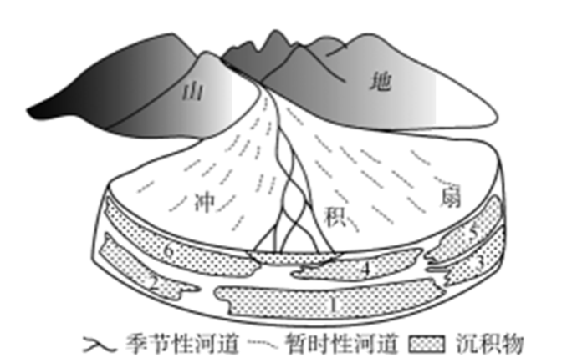

9. 暂时性河流的主要补给水源是（ ）

A. 地下水 B. 冰川融水 C. 积雪融水 D. 短时暴雨

10. 不同时期的1~6沉积物形成的位置不同，说明了（ ）

A. 该区域地壳不断下降 B. 季节性河道频繁摆动

C. 该区域气候冷暖交替 D. 暂时性河道逐渐增加

11. 在白杨河冲积扇顶部，与季节性河道相比，暂时性河道沉积物（ ）

A. 平均颗粒大 B. 颗粒棱角多 C. 源地距离远 D. 分选性明显

【9题详解】题中说到暂时性河流一年基本为干的，偶尔形成突发性洪水。新疆地下水位低，不会补给河流，A错误；冰川融水和积雪融水不是偶尔形成的，是每年温度回升，冰川积雪融化，补给河流，BC错误；暂时性河道水流极少，且水流持续时间短，应该是夏季偶发性强降水，如短时暴雨作为补给水源，D正确；故选D。

【10题详解】由图示可知，各阶段沉积物，位置分布不均，1阶段在中心，2阶段在西，3阶段又在东，可知季节性河道频繁摆动，B正确；地壳不断下降和气候冷暖交替与沉积物位置变化关系不大，AC错误；沉积物主要是季节性河流冲积形成，D错误；故选B。

【11题详解】从材料可知，暂时性河道水流小，持续时间短，使得流水的搬运能力和侵蚀能力弱，沉积物距离源地近，因此，沉积物颗粒更细，导致以泥质为主，分选性不明显，河道中的砾石受到流水的打磨作用较弱，大多呈现扁平状、棱角状，B正确，ACD错误；故选B。

**二、非选择题**

12. 阅读图文材料，完成下列要求。

纺织服装业按生产工艺分为纺纱工业、织布工业、针织工业、非织造工业、印染工业、服装工业等。乌兹别克斯坦农牧业和采矿业发达，经济结构单一，出口产品以棉花、铜矿石等农矿产品为主。长期以来，该国纺织服装业以纺纱工业为主体，受地缘交通制约，产品出口时间成本和运输成本较高。2019年，该国制定政策，强调加大对纺织服装业的投资，凸显纺织服装业在经济改革中的重要地位。下图示意乌兹别克斯坦地理位置。

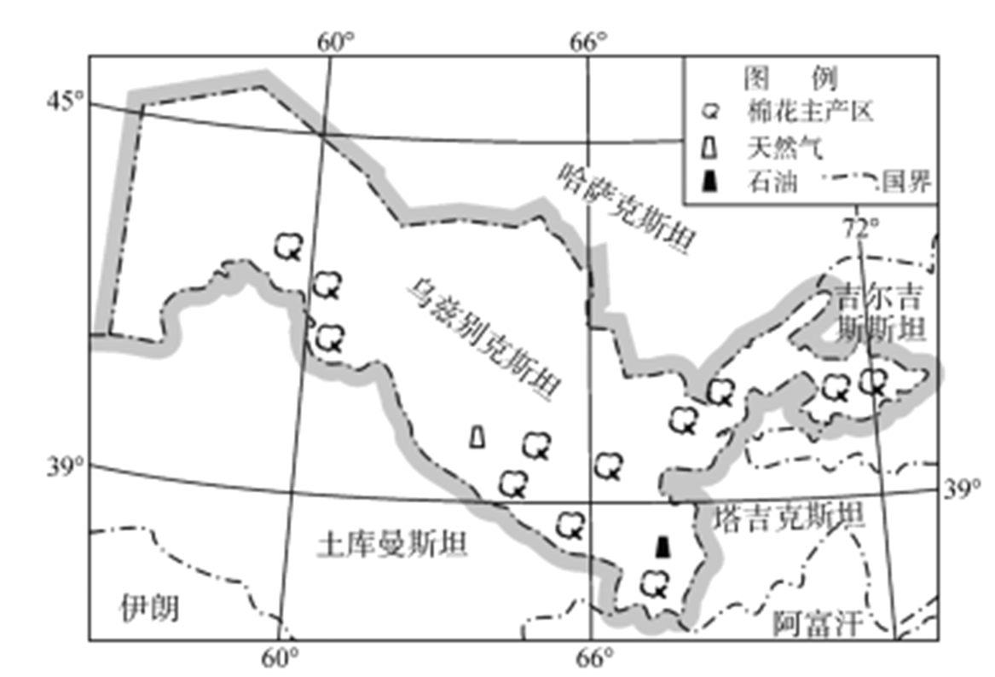

（1）简述该国发展纺织工业资源优势。

（2）分析该国纺织服装业长期以纺纱工业为主的原因。

（3）说明大力发展纺织服装业对该国社会经济发展的意义。

（4）从市场角度，为该国纺织服装业发展提出合理建议。

【答案】（1）发展纺织工业的棉花、羊毛等原料充足；劳动力和土地成本低；能源丰富廉价。

（2）该国社会经济发展水平不高，资金、技术条件有限，纺织服装业高素质人才相对缺乏；纺纱工业投资少，技术门槛低，且吸纳就业人员多，易获得政策支持。

（3）利于纺织服装业结构优化，实现出口多元化战略，提高风险抵御能力；提高产品附加值，增加财政收入；利于纺织服装业扩大规模，增加就业。

（4）建设跨国交通运输网，提高产品外运能力，降低运输时间和成本；加大纺织服装产品研发投入，适应市场需求及变化；借助网络销售平台，拓展国内外市场。

13. 阅读图文材料，完成下列要求。

黑颈鹤为国家一级重点保护鸟类，主要栖息在淡水湿地，性情胆小，反抗天敌与保护幼鸟的能力弱；不善游泳，利用长喙在浅水或泥土中摄食植物茎叶、昆虫、鱼、蛙等。每年10月中下旬，黑颈鹤结群飞至青藏高原南部和东南部越冬，南木林县湘河下游地区（左图）是黑颈鹤越冬的重要场所。黑颈鹤在湘河下游的夜宿地主要分布于河口区域四周环水的沙洲和河道浅水区域，水深不超过30cm.湘河水利枢纽工程是国家重点水利工程，工程建设引起的河流流量变化（右图）,对黑颈鹤的夜宿地产生了一定影响。

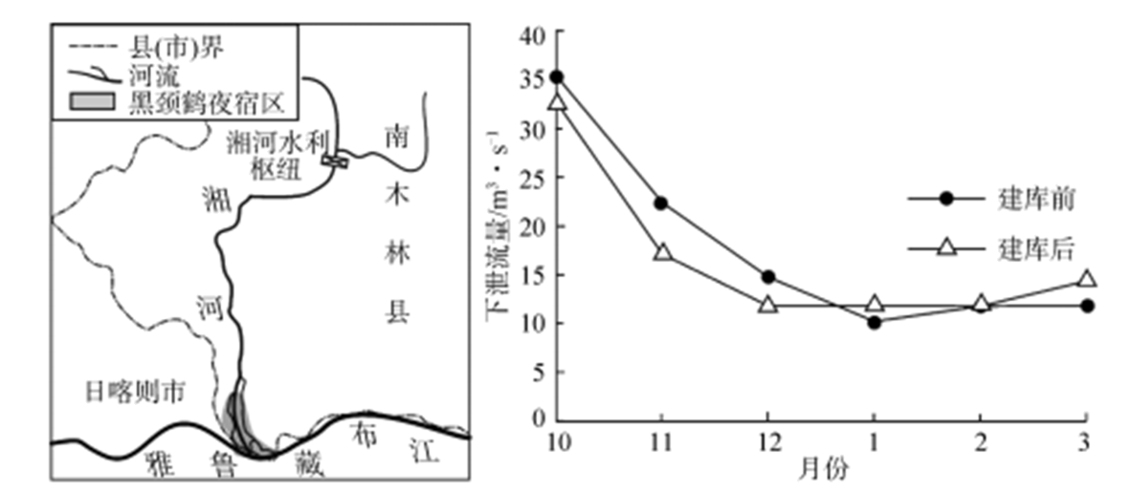

（1）分析湘河下游地区成为黑颈鹤重要越冬场所的自然条件。

（2）说明黑颈鹤夜宿地选择在四周环水的沙洲和河道浅水区的原因。

（3）推测湘河水利枢纽工程对黑颈鹤夜宿地的影响。

【答案】（1）位于青藏高原南部，纬度较低，气温适宜：多淡水湿地，水深适宜，食物丰富；海拔高，天敌较少。

（2）黑颈鹤不善游泳，浅水区较安全；夜间水域降温幅度小，温度相对适宜；一定水深的河道隔离可有效减少天敌威胁和人类影响（留足夜宿所需的安全空间）：（浅水区食物丰富）便于日间就近觅食。

（3）建库后下泄流量总体减少，工程下游河道水深和水面宽度减小，沙洲与浅水区增大，黑颈鹤夜宿地规模扩大（但部分原黑颈鹤夜宿地不再适宜夜宿）。建库后工程下游流量变化幅度减小，使黑颈鹤夜宿地点变化减小，趋于稳定。

14. 阅读图文材料，完成下列要求。

“沙漠之城”项目位于西班牙首都马德里近郊原本一块废弃用地上，项目占地约5000平方米，种植了400多种来自世界各地的旱生植物（下图）,成为欧洲最大的仙人掌与多肉植物花园。建筑采用了太阳能光伏玻璃、地热能、水回收及太阳能控制等多种技术，使其成为节能环保的典范。经营者结合景观艺术、教育与环境可持续发展等议题，力图将其打造成欧洲最重要的仙人掌展览与教育据点。

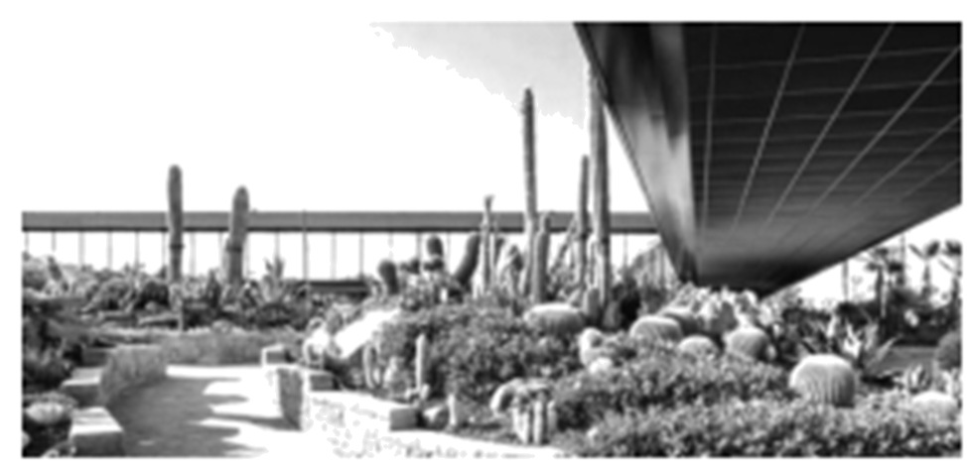

分析该项目目标定位的合理性。

【答案】在废弃土地上兴建的“沙漠之城”，改善了小区域生态环境提升土地利用价值；以丰富、独特的早生植物资源为特色，与欧洲自然景观差异大，对该区域游客吸引力大；以环境保护和环境教育为主题，项目建设体现环保理念，观赏性强又能寓教于乐；经营规模较大，功能多样，有良好的经济效益；临近西班牙首都，交通便利，基础设施完善，接待能力强。

15. 阅读材料，完成下列要求。

曹杨环浜地处上海市腹地，是一条环形封闭水道，全长2208m,宽8~14m,水深0.5~1.5m.沿途人口密度和建筑密度极高，过去大量城市雨污和垃圾注入，水体发黑发臭严重，环境污浊不堪。2003年以来，当地在坎埂缺失岸带补修坎埂；在适宜断面修建高度适中的隔水坝并设置低扬程大流量水泵将隔水坝一侧的浜水连续抽排至另一侧，形成重力循环流。通过治理，环浜水体水质逐渐改善，生态明显好转。

分析补修坎埂、修建隔水坝并抽排浜水等措施对提高环浜水质的作用。

【答案】当地气候湿润，城市地表径流量大，人类活动污染物排放量大，补修坎埂可以减少城市雨污和垃圾入浜，减少污染源（解决入浜地表径流对水体的污染）。环浜水体封闭，流动性差，自净能力弱。修建隔水坝并抽排浜水，能够促进水体流动，增加水中含氧量，提高水体自净能力（改善水质）。